KİŞİSEL BİLGİLER
Adı |  | : | MEHTAP |  |  |  |  | 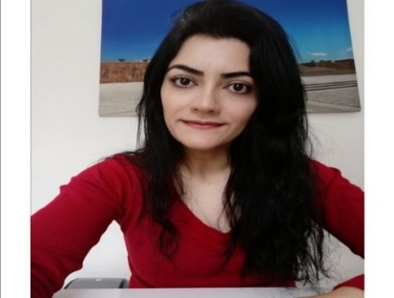
Soyadı |  | : | DOĞAN
Doğum Tarihi |  | : | 25.07.1988
Doğum Yeri |  | : | GEMLİK
Adres |  | : | ÖZLÜCE MAH.MEHTAPLI SOK.KEREM MACİT APT.11/4 NİLÜFER/BURSA
Telefon |  | : | 507 154 16 39
Mail |  | : | Mehtapes27@gmail.com
ÖĞRENİM DURUMU
OKUL ADI |  |  |  |  | İL |  | BÖLÜM | DEVAM YILI
BÜLENT ECEVİT ÜNİVERSİTESİ |  |  |  |  | ZONGULDAK |  | SOSYAL BİLGİLER ÖĞRETMENİ | 2006-2010
İŞ DENEYİMLERİ
İŞ YERİ ADI |  |  |  |  | GÖREVİ |  |  | ÇALIŞTIĞI DÖNEM
LALE KEMAL İLKÖĞRETİM OKULU |  |  |  |  | SOSYAL BİLGİLER ÖĞRETMENİ |  |  | 2011-2012
BİREY DERSANESİ |  |  |  |  | SOSYAL BİLGİLER ÖĞRETMENİ/COGRAFYA |  |  | 2012-2014
ÖZEL ÖĞRETİM BUROSU |  |  |  |  | SOSYAL BİLGİLER ÖĞRETMENİ |  |  | 2015-2019
ALTAY EGİTİM KURUMLARI  BURSA ATAEVLER KÜLTÜR KURS MERKEZİ |  |  |  |  | SOSYAL BİLGİLER/TARİH/COĞRAFYA  SOSYAL BİLGİLER |  |  | 2020-21  2021-2022
DEMİRCİ ORTAOKULU |  |  |  |  | SOSYAL BİLGİLER
ALİ DURMAZ ORTAOKULU |  |  |  |  | SOSYAL BİLGİLER

